課程綱要 | 時間 | 課程內容 | 教材Apps  Training Materials | 課程綱要 | 時間 | 課程內容 | 教材Apps  Training Materials
第一天 | 13:00  |  13:50 | 行動載具介紹與課前準備 |     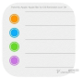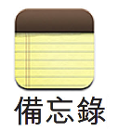 | 第二天 | 13:00  |  13:50 | 班級經營與現有教材之應用 |   
 | 13:50  |  14:30 | 示範心得分享與發想 |  |  | 13:50  |  14:30 | 示範心得分享與發想
 | 14:40  |  15:10 | 將教學元素與行動載具結合 |      |  | 14:40  |  15:40 | 作品分享  與回饋 | 
 | 15:10  |  15:50 | 創造出符合行動載具特性的教材討論與分享 |  |  | 15:40  |  16:00 | 意見交流與未來推廣 | 
 | 15:50  |  16:00 | 課程總結與回家作業安排

